Religia
27.3.2020r.
Przeżegnaj się i zmów modlitwę
Aniele stróżu mój
Ty zawsze przy mnie stój
rano wieczór we dnie w nocy bądź
mi zawsze ku pomocy.
Broń mnie od wszystkiego złego
I doprowadź do żywota wiecznego.
Amen
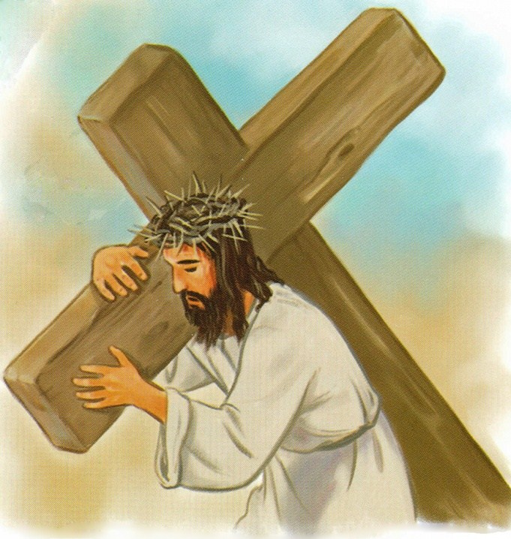

Stacja I
Pan Jezus na śmierć skazany
Mimo tego, że wiedział, jakie cierpienie będzie musiał znieść, nie sprzeciwiał się. Nie powiedział ani słowa, nie krzyczał, ale przyjął z pokorą wyrok skazujący.
Gdy ktoś nam dokucza, przezywa, czyni uszczypliwe uwagi, czy potrafimy jak Jezus przyjąć je z pokorą?
Właśnie to milczenie ofiarować możemy Panu Jezusowi za ból i krzywdy, które Go spotkały, aby zbawić każdego człowieka.

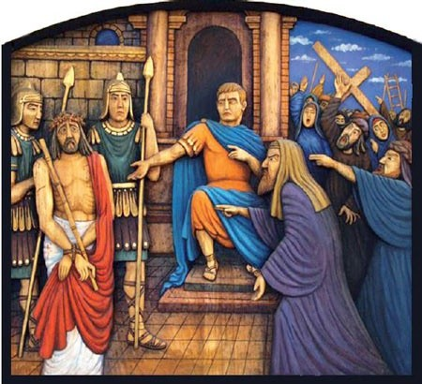
Zaśpiewaj piosenkę
Taki duży taki mały

https://www.youtube.com/watch?v=Ha8f5amqPxA

Taki duży taki mały
Taki duży, taki mały, może świętym być
Taki gruby, taki chudy, może świętym być
Taki ja i taki ty może świętym być
Taki ja i taki ty może świętym być
Święty kocha Boga, życia mu nie szkoda,
Kocha bliźniego, jak siebie samego
Święty kocha Boga, życia mu nie szkoda,
Kocha bliźniego, jak siebie samego
Taki duży, taki mały, może świętym być
Taki gruby, taki chudy, może świętym być
Taki ja i taki ty może świętym być
Taki ja i taki ty może świętym być
Kto się nawróci, ten się nie smuci:
Każdy święty chodzi uśmiechnięty
Tylko nawrócona jest zadowolona:
Każda święta chodzi uśmiechnięta
Taki duży, taki mały, może świętym być
Taki gruby, taki chudy, może świętym być
Taki ja i taki ty może świętym być
Taki ja i taki ty może świętym być
Nic nie potrzebuje, zawsze się raduje,
Bo święta załoga kocha tylko Boga
Nic nie potrzebuje, zawsze się raduje,
Bo święta załoga kocha tylko Boga
Taki duży, taki mały, może świętym być
Taki gruby, taki chudy, może świętym być
Taki ja i taki ty może świętym być
Taki ja i taki ty może świętym być
Gdzie można dzisiaj świętych zobaczyć?
Są między nami w szkole i w pracy!
Gdzie można dzisiaj świętych zobaczyć?
Są między nami w szkole i w pracy!
Taki duży, taki mały, może świętym być
Taki gruby, taki chudy, może świętym być
Taki ja i taki ty może świętym być
Taki ja i taki ty może świętym być
Pokoloruj obrazek

